КОМИТЕТ  РЕСПУБЛИКИ ТАТАРСТАН  ПО ОХРАНЕ ОБЪЕКТОВ КУЛЬТУРНОГО НАСЛЕДИЯ |  | ТАТАРСТАН РЕСПУБЛИКАСЫНЫӉ МӘДӘНИ МИРАС ОБЪЕКТЛАРЫН САКЛАУ КОМИТЕТЫ

ПРИКАЗ БОЕРЫК
№
г. Казань

Об утверждении границ территории объекта культурного наследия регионального значения «Водонапорная башня», 1900 г., расположенного по адресу: Республика Татарстан, Елабужский муниципальный район, г. Елабуга, ул. Красногвардейская, д. 13а

В соответствии с Федеральным законом от 25 июня 2002 года № 73-ФЗ
«Об объектах культурного наследия (памятниках истории и культуры) народов Российской Федерации», Законом Республики Татарстан от 1 апреля 2005 года № 60-ЗРТ «Об объектах культурного наследия в Республике Татарстан», в целях сохранения и государственной охраны объектов культурного наследия регионального значения и их территорий, как объектов градостроительной деятельности особого регулирования, п р и к а з ы в а ю:
- Утвердить границы территории объекта культурного наследия регионального значения «Водонапорная башня», 1900 г., расположенного по адресу: Республика Татарстан, Елабужский муниципальный район, г. Елабуга, ул. Красногвардейская, д. 13а , согласно приложению к настоящему приказу.
2. Отделу учета объектов культурного наследия и градостроительной деятельности обеспечить внесение сведений о границах территории объекта культурного наследия регионального значения «Водонапорная башня», 1900 г., расположенного по адресу: Республика Татарстан, Елабужский муниципальный район, г. Елабуга, ул. Красногвардейская, д. 13а , в единый государственный реестр объектов культурного наследия (памятников истории и культуры) народов Российской Федерации и в Единый государственный реестр недвижимости.
3. Контроль за исполнением настоящего приказа оставляю за собой.

Председатель И.Н. Гущин

Приложение к приказу
Комитета Республики Татарстан
по охране объектов культурного наследия от _________ 2023 № ____

Границы территории
объекта культурного наследия регионального значения «Водонапорная башня», 1900 г., расположенного по адресу: Республика Татарстан, Елабужский муниципальный район, г. Елабуга, ул. Красногвардейская, д. 13а

Карта (схема)
границ территории объекта культурного наследия регионального значения
«Водонапорная башня», 1900 г., расположенного по адресу: Республика Татарстан, Елабужский муниципальный район, г. Елабуга, ул. Красногвардейская, д. 13а
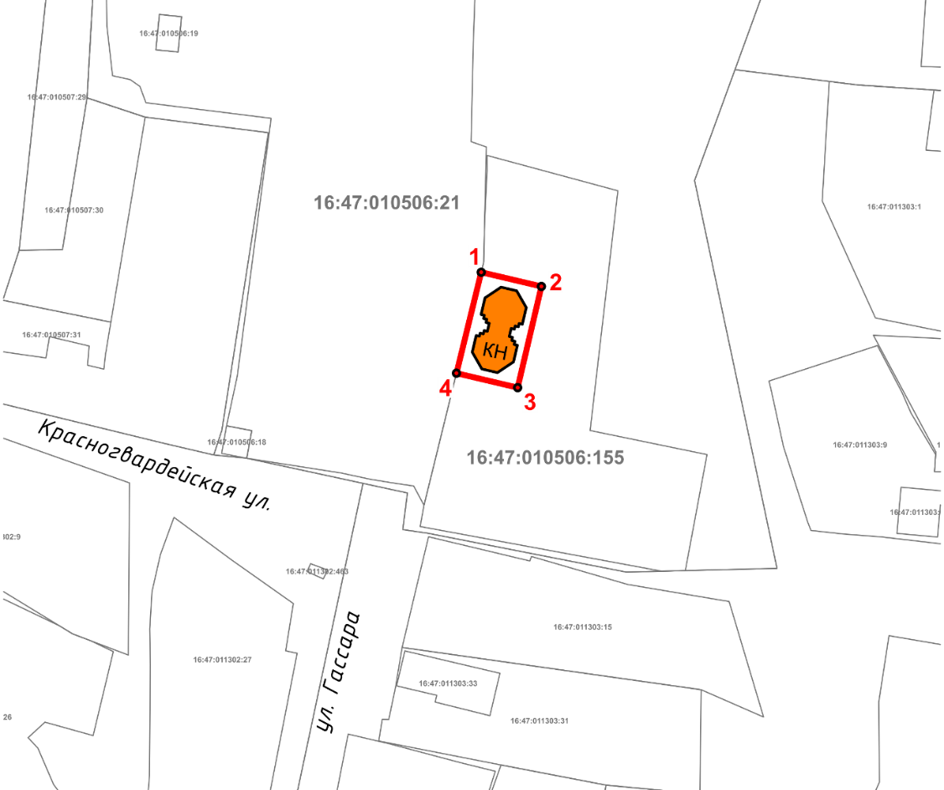
Масштаб 1:1000

Используемые условные знаки и обозначения:
 | – объект культурного наследия «Водонапорная башня», 1900 г.
 | – граница территории объекта культурного наследия
1 – 4 | − номер характерной точки границы территории объекта культурного наследия
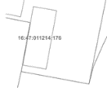 | – границы земельных участков
16:47:010506:155 | – кадастровый номер земельного участка

Картографическое описание
границ территории объекта культурного наследия регионального значения «Водонапорная башня», 1900 г., расположенного по адресу: Республика Татарстан, Елабужский муниципальный район, г. Елабуга, ул. Красногвардейская, д. 13а

Границы территории объекта культурного наследия регионального значения «Водонапорная башня», 1900 г., расположенного по адресу: Республика Татарстан, Елабужский муниципальный район, г. Елабуга, ул. Красногвардейская, д. 13а , проходят:

Прохождение границ |  | Описание прохождения границ
от точки | до точки
1 | 2 | от точки 1, расположенной на границе земельного участка с кадастровым номером 16:47:010506:155, в юго-восточном направлении на расстояние 11,22 метра до точки 2
2 | 3 | от точки 2 в юго-западном направлении на расстояние 18,82 метра до точки 3
3 | 4 | от точки 3 в северо-западном направлении на расстояние 11,04 метра до точки 4
4 | 1 | от точки 4, расположенной на границе земельного участка с кадастровым номером 16:47:010506:155, в северо-восточном направлении на расстояние 18,83 метра до точки 1

Таблица характерных (поворотных) точек
границ территории объекта культурного наследия регионального значения «Водонапорная башня», 1900 г., расположенного по адресу: Республика Татарстан, Елабужский муниципальный район, г. Елабуга, ул. Красногвардейская, д. 13а

№ | Координаты характерных (поворотных) точек  в местной системе координат (МСК-16)
 | X | Y
1 | 473025.61 | 2301629.80
2 | 473023.04 | 2301640.72
3 | 473004.71 | 2301636.41
4 | 473007.33 | 2301625.31
1 | 473025.61 | 2301629.80

